Проекты благоустройства дворов обсудили с жителями Краснооктябрьского района Волгограда

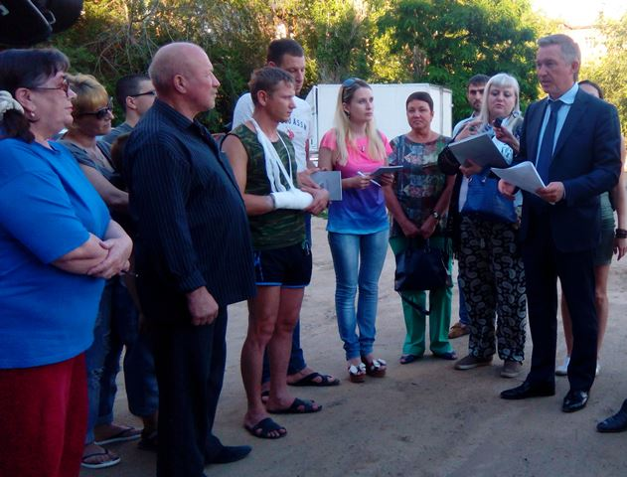
В Волгограде продолжаются общественные обсуждения проектов благоустройства дворов, которые преобразятся в этом году в рамках реализации проекта «Формирование современной городской среды». Собственники многоквартирных домов Краснооктябрьского района, чьи дворы ожидает комплексное обновление, на встрече с городскими властями оценили представленные проекты по благоустройству, а также обсудили наиболее важные вопросы по их реализации.
Двор по ул. Титова 14, 16 и 18 в Краснооктябрьском районе в этом году ждут кардинальные перемены. Согласно проекту здесь появятся новые линии наружного освещения со светодиодными светильниками, новое асфальтовое покрытие на проезде и тротуарных дорожках, скамейки, урны и детская площадка. На благоустройство дворовой территории будет потрачено порядка восьми миллионов рублей. На встрече с руководством районной администрации и первым заместителем главы Волгограда Владленом Колесниковым жители получили возможность задать вопросы и выразить свои пожелания.

- Особенно радует то, что теперь здесь сделают ограждение, детскую площадку, как оказалось еще и для подростков. Детей у нас много, территория двора большая, мы очень рады, что теперь наш двор преобразится, будут сделаны и карманы для транспорта, и освещение, - рассказала Галина Желудева, председатель совета дома Титова, 18. - Очень любим свой дворик, будем озеленять его и стараться содержать в чистоте и порядке.

Мнение жителей учитывается на каждом этапе реализации проекта: именно горожане сформировали перечень территорий, которые в этом году ждет обновление, дальнейшее преображение дворовых территорий будет также вестись при их непосредственном участии. Помощь волгоградцам на протяжении действии программы окажет специальная комиссия из депутатов, представителей администрации, профильных специалистов и представителей общественных организаций.

- С жителями мы обсудили проект, где будут расположены, детские и подростковые площадки, как лучше сделать освещение, организовать разъездные карманы. 30 июня состоится конкурс, и уже в июле подрядная организация приступит к работам. Завершить благоустройство двора по контракту планируется до 31 октября, - отметил первый заместитель главы Волгограда Владлен Колесников. - Контракт включает в себя обустройство всех дворовых дорог, пешеходных дорожек и тротуаров, установку освещения и детских площадок. Программа реализуется в тесном взаимодействии власти и жителей, что дает возможность жителям самим решать, что и как именно будет расположено на территория их двора, а также участвовать в благоустройстве.

Добавим, что ранее аналогичные собрания состоялись в Красноармейском, Кировском, Советском, Центральном и Ворошиловском районах. Большинство из представленных проектов были одобрены жителями города, в несколько проектов были внесены уточнения и дополнения на основании высказанных горожанами предложений. Так, например, жители дворовой территории около дома №59 по ул. Штеменко в Краснооктябрьском районе попросили опустить бордюрный камень на некоторых участках двора, чтобы впоследствии там можно было оборудовать парковочные места. В текущем году масштабно преобразятся шесть дворовых территорий района.

Добавим, в список территорий, которые в этом году ждет комплексное обновление, вошел 41 двор в разных районах города. На преображение дворов из федеральной казны областному центру направлено свыше 300 миллионов рублей. На эти средства во дворах-участниках программы будет проведено масштабное благоустройство - помимо ремонта внутриквартальных дорог и восстановления линий наружного освещения в дворах-участниках программы будут установлены детские площадки, ограждения, лавочки и урны, оборудованы разъездные карманы.

В ходе реализации программы на территории дворов будет комплексно отремонтировано около 114 тысяч квадратных метров дворовых проездов, установлено свыше 650 светоточек и около 9 тысяч погонных метров ограждения, отделяющего проезжую часть от зеленой зоны. Для освещения дворов будут использоваться экономичные светодиодные светильники. В местах отдыха для жильцов на территории дворов будут размещены около 380 скамеек и столько же урн. Жители также примут участие в преображении своих дворов, устраивая субботники и акции по благоустройству.

Напомним, работа по благоустройству дворов и общественных территорий проводится в рамках федерального проекта «Формирование современной городской среды» и предусматривает как благоустройство дворов, так и приведение в порядок общественных мест — площадей, набережных, улиц, скверов, парков. В рамках совместной работы властей города и региона, направленной на формирование городской среды с благоустройством зеленых зон и общественных мест, шесть районов города уже преобразили свои парковые зоны. В этом году финансовая поддержка со стороны федерального центра позволит вывести эту работу на новый, более масштабный уровень.

